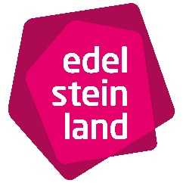

Pressemitteilung
Idar-Oberstein, 23.04.2019

Kostenfreies WLAN für Besucher

Neuer kostenloser WLAN-Hotspot in der Tourist-Information EdelSteinLand, Büro Herrstein

Besucher des EdelSteinLandes können ab sofort im Herrsteiner Büro der Tourist-Information EdelSteinLand einen kostenfreien Internet-Zugang über WLAN nutzen.

Umgesetzt wurde das Projekt über die Förderung „Wifi4rlp“ der Landesregierung, die einen Ausbau von WLAN-Hotspots in den Kommunen ermöglicht. Gerade in ländlichen Räumen soll so ein kostenloses WLAN-Angebot für alle geschaffen werden. Lücken im Mobilfunknetz sollen aufgefangen und attraktive touristische Angebote sinnvoll ergänzt bzw. neu aufgebaut werden. Die Förderung erfolgte über die Ortsgemeinde Herrstein.

In der Tourist-Information in der Brühlstr. 16 in Herrstein steht dieses Angebot nun allen Nutzern zur Verfügung. Die Einwahl erfolgt schnell und unkompliziert ohne zusätzliche Registrierung. Die Nutzung ist kostenfrei.

Dieser Service steht Besuchern selbstverständlich auch an der Außenstelle „Haus Lind“ im historischen Ortskern Herrsteins zur Verfügung. Im Büro Idar-Oberstein in der Hauptstraße 419 steht den Besuchern ein Telekom-Hotspot zur Verfügung, der täglich eine einstündige kostenlose Nutzung ermöglicht.

